

Minecraft杯模拟赛Ⅰ
--始作俑者gbakkk5951
题目名称 | 红石钟 | 插火把 | 种西瓜
源程序文件名 | redstoneclock.cpp | torch.cpp | melon.cpp
输入文件名 | redstoneclock.in | torch.in | melon.in
输出文件名 | redstoneclock.out | torch.out | melon.out
每个测试点时限 | 2s | 2s | 1s
内存限制 | 512MB | 128MB | 128MB
测试点数目 | 4 | 10 | 20
每个测试点分值 | 25 | 10 | 5
是否打开O2优化 | 否 | 否 | 否

--PS:可根据评测环境下std的表现来酌情增加性能。

512MB,2S,redstoneclock.xxx
红石钟
问题描述
[山谷村长]gbakkk5951又在鼓捣一个神秘玩意——红石钟，不过这可不是普通的红石钟，而是可以预定超长时间闹钟的超级红石钟，由于传统的红石钟要么延时不够长，要么耗资巨大，所以他采用2个红石钟共同计时，每个红石钟有一个时钟周期Ti，当且仅当2个红石钟同时结束各自的一个时钟周期时，闹钟会被触发，村长想知道如果把时钟周期分别为Ti1和Ti2 的红石钟组合起来（0时刻开始运行，0时刻不算触发），闹钟何时会被触发。
第2i-1次询问（1<=i<=N）：时钟周期为i与a。
并在第2i-1（1<=i<=N）次询问结束之后，让a=(a+10007)%1000,0000+1;
第2i次询问（1<=i<=N）：时钟周期为i与a。
并在第2i（1<=i<=N）次询问结束之后，让a=(a*a+1)%1000,0000+1;
输入描述
第1行两个整数N,a分别表示有2*N次询问,和a的初值。

输出描述
第一行一个整数表示奇数项询问的答案的异或和，
第二行一个整数表示偶数项询问的答案的异或和。

样例输入
5 7

样例输出
8312897
24761077

数据范围及提示
25%的数据 1<=N<=100,0000 ,
100%的数据1<=N<=1000,0000 ,1<=a<=1000,0000

128MB,2S,torch.xxx
插火把
问题描述
[山谷村长]gbakkk5951刚刚开辟了一大块农田，这片农田的大小为N行M列，由于天色已晚，黑暗的地方会刷怪，所以，村长想知道，多少块方格有可能刷怪。已知地图上每个点的发光值Li，发光半径Ri以及刷怪亮度Di，设当前点坐标为(xi,yi)，则所有|xj-xi|+|yj-yi|<Ri的方格的亮度会增加Li,若当前方格的亮度<=Di则这个方格有可能刷怪。
由于Minecraft世界中会出现一些蜜汁黑暗区域，所以Li可能小于0。
对于超过农田范围的方格，忽略不计。
输入描述
第1行2个整数N，M
接下来N行
每行M组整数，每组2个整数Li,Ri意义见题目描述。
接下来N行，每行M个整数Di，意义见题目描述。

输出描述
一行一个整数，表示有可能刷怪的方格个数。

样例输入
7 5
0 0 0 0 0 0 0 0 0 0
0 0 0 0 0 0 0 0 0 0
0 0 0 0 1 3 0 0 0 0
0 0 0 0 0 0 0 0 0 0
0 0 0 0 0 0 0 0 0 0
0 0 0 0 0 0 0 0 0 0
0 0 0 0 0 0 0 0 1 1
0 0 0 0 0
0 0 0 0 0
0 0 0 0 0
0 0 0 0 0
0 0 0 0 0
0 0 0 0 0
0 0 0 0 0

样例输出
21
数据范围及提示
30%的数据N,M<=80
50%的数据N,M<=300
80%的数据N,M<=1500
100%的数据N,M<=2200 ,1<=Ri<=10⁵, |Li|<=10⁸,|Di|<=10¹⁵
请选手注意空间限制

128MB,1S,melon.xxx
种西瓜
问题描述
[山谷村长]gbakkk5951是个种瓜老手，他认为一列一列地种瓜才能够获得最大的收益，但村里新来的萌新并不这么认为，他认为自己的种法能够获得更大的收益，于是村长便找到了村子里最聪明的你，想让你帮他算算这位萌新的种瓜方式最多能有多少收益，最少能有多少收益。
这位萌新的瓜田可以看做一个平面，由N行M列的方块组成，每个方块初始有3种属性，一种是障碍物，一种是瓜藤，还有一种是空地。（边界可以看做障碍物）若瓜藤的上下左右至少有一个空地，且该瓜藤没有结瓜，那么它会随机选择一个上下左右的一块空地结瓜，已经结瓜的方格可以看做障碍物，瓜只能长在空地上。由于每个瓜藤的结瓜顺序不确定且结瓜方向不确定，所以结瓜的数量也是不确定的。我们假设时间足够即所有能结瓜的瓜藤都已经结瓜。

输入描述
第1行3个整数N，M，tp，表示有N行M列，询问类型为tp，tp=0询问最大值,tp=1询问最小值
接下来N行每行M个字母,l表示瓜藤，o表示空地，x表示障碍物。

输出描述
一行一个整数，若tp=0 输出最大的结瓜数量，若tp=1输出最小的结瓜数量。

样例输入
【样例一】
2 5 0
xlolx
xolox

【样例二】
2 5 1
xlolx
xolox

样例输出
【样例一】
3

【样例二】
2

数据范围及提示
50%的数据tp=0询问最大值，N×M<=1000,
其中20%的数据N=1
另外50%的数据tp=1询问最小值,N×M<=100,且瓜藤数量<=18
其中20%的数据N=1
样例解释
红色箭头表示结瓜方向（请无视图中瓜藤本身的方向）
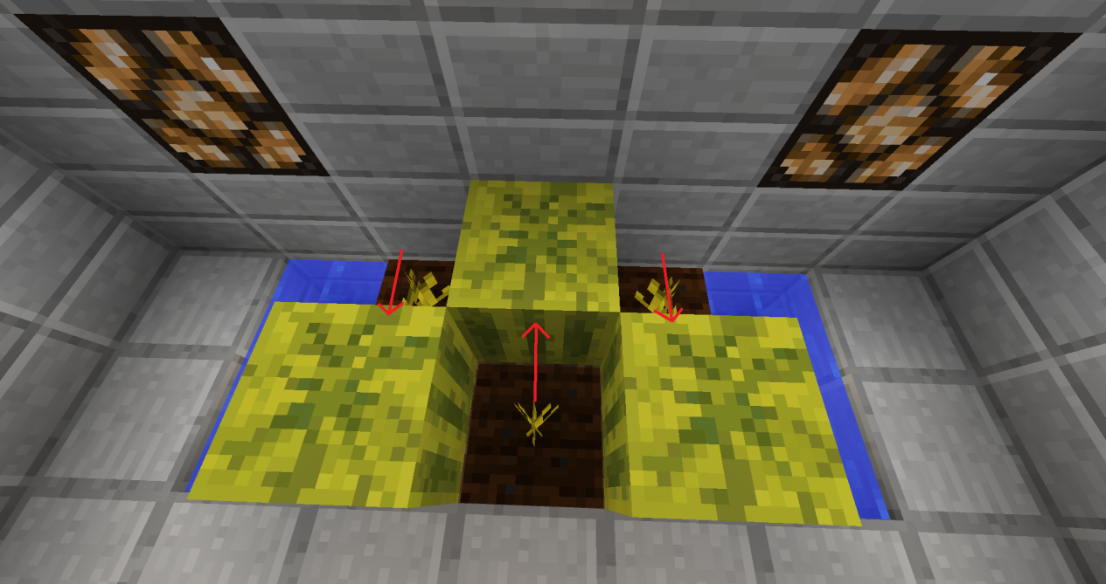
样例一
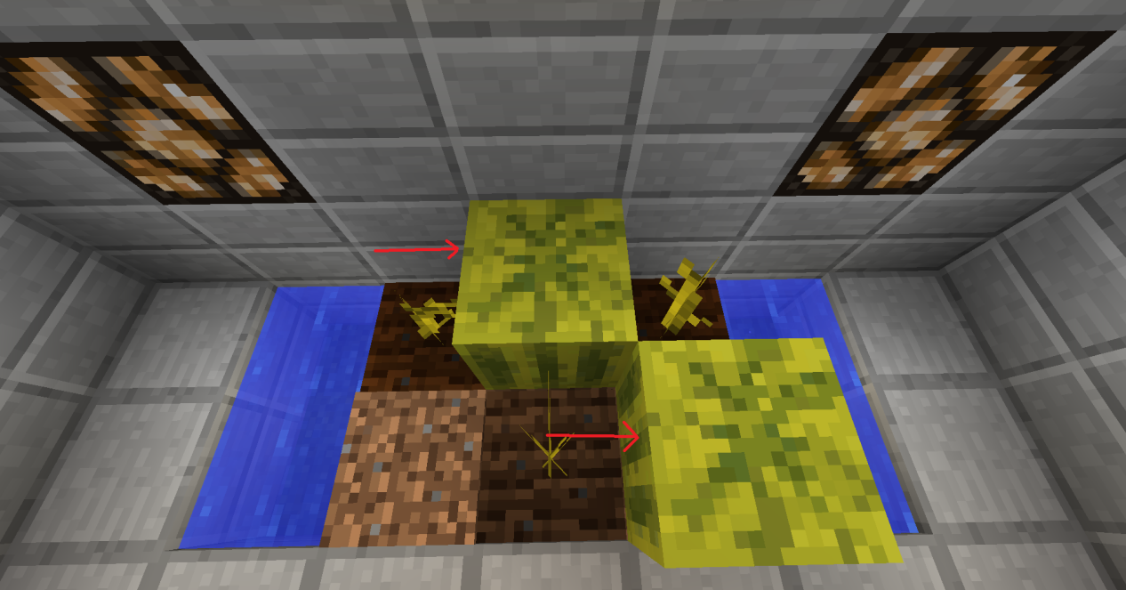
样例二

